
2018-2019学年第一学期高一物理上学期期末考试试卷

考试时间为：90分钟 满分：100分
- 选择题（本题共16小题，1-14为单选，每小题3分，15-16为多选，每小题4分，共50分；多选题全部选对的得4分，选不全的得2分，有选错或不答的得0分。）

1．关于质点和参考系，下列说法中正确的是（ ）
A．质点就是体积很小的点
B．研究人造地球卫星绕地球一周的时间时，卫星可以被看作质点
C．“一江春水向东流”是以水为参考系来描述江水的运动
D．我们常说“太阳东升西落”，是以地面为参考系描述地球的运动
2、下列说法中正确的是（ ）
A．鸡蛋碰石头，蛋破而石头完好无损，说明石头对鸡蛋施加了力，而鸡蛋对石头没有施加力[来源:学#科#网]
B．甲用力把乙推倒，说明只是甲对乙有力的作用，乙对甲没有力的作用[来源:学§科§网][来源:Z.xx.k.Com]
C．只有有生命或有动力的物体才会施力，无生命或无动力的物体只会受到力，不会施力
D．任何一个物体，一定既是受力物体，又是施力物体
3．关于惯性，下列说法中正确的是( )
A． 只有静止的物体有惯性 B． 只有运动的物体有惯性
C． 只有不受力的物体有惯性 D． 一切物体在任何情况下都有惯性
4．力F1、F2是两个相互垂直的共点力，其中F1＝5N，F2＝12N，则F1、F2的合力大小为( )
A． 2 N B． 7 N C． 13 N D． 17 N
5.体育课上一学生在水平篮球场上拍篮球，如图所示，试分析篮球与地面作用时，地面给篮球的弹力方向为( )
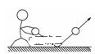[来源:学科网ZXXK]
A．斜左上 B．斜右上 C．竖直向上 D．竖直向下
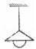
6.如图所示，电灯吊在天花板上，设悬线对电灯的拉力为F1，电灯对悬线的拉力为F2，电灯的 重力为F3．下列说法正确的是（ ）
A．F1、F2是一对平衡力 B．F1、F3是一对平衡力
C．F1、F3是一对作用力和反作用力 D．F2、F3是一对作用力和反作用力

7. 一个物体自由下落，下落125m经过的时间为（ ）(g取10 m/s²)
A． 4s B． 5s C． 6s D． 7s
8．关于速度和加速度的关系，下列说法正确的是( )
A． 物体的速度越大，加速度也越大
B． 物体的速度为零时，加速度也为零
C． 物体速度的变化量越大，加速度越大
D. 物体速度变化越快，加速度越大
9．试判断下列几个速度中哪个不是瞬时速度( )
A． 子弹出枪口的速度是800m/s B． 小球第3s末的速度是6m/s
C． 汽车从甲站行驶到乙站的速度40km／h D． 汽车通过站牌时的速度7．2km/h
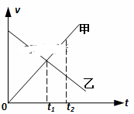
10.甲、乙两物体在同一直线上运动，它们的v-t图象如图，可知( )
A． 在t1时刻，甲和乙的速度相同
B． 在t1时刻，甲和乙的速度大小相等，方向相反
C． 在t2时刻，甲和乙的速度方向相同，加速度方向也相同
D． 在t2时刻，甲和乙的速度相同，加速度也相同
11.一质量为m的人站在电梯中，电梯减速下降，若加速度大小为g（g为重力加速度），则人对电梯底部的压力大小为（ ）
A． mg B． mg C．mg D． mg
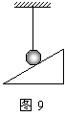
12.如图9所示，细绳竖直拉紧，小球和光滑斜面接触，并处于静止状态，关于小球受力情况的说法中，正确的是（ ）
A.小球受到重力和绳的拉力
B.小球受到重力，绳的拉力和斜面的弹力
C.小球受到重力和斜面的弹力
D.小球只受重力的作用
13.如图所示，一个重为5N的大砝码，用细线悬挂在O点，现在用力F拉砝码，使悬线偏离竖直方向30°时处于静止状态，此时所用拉力F的最小值为（ ）
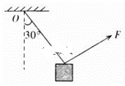
A、5N B、8.65N C、2.5N D、4.3N

14.如图所示，a、b两个质量相同的球用线连接，a球用线挂在天花板上，b球放在光滑斜面上，系统保持静止，以下图示哪个是正确的（ ）
A． 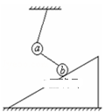 B． 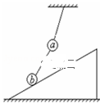 C． 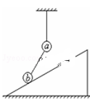 D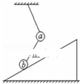

15．如图，A、B两物体通过跨过光滑滑轮的细线连在一起，它们均处于静止状态，有关两物体的受力情况正确的是（ ）
A．A受4个力作用，其中弹力有1个 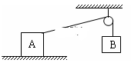
B．A受4个力作用，其中弹力有2个
C．B受2个力作用，其中弹力有2个
D．B受2个力作用，其中弹力有1个
16．如图所示，置于水平面上的相同材料的m和M用轻绳连接，在M上施一水平力F(恒力)使两物体作匀加速直线运动，对两物体间细绳拉力正确的说法是： （ ）
A.水平面光滑时，绳拉力等于mF/(M＋m)
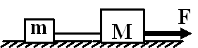
B.水平面不光滑时，绳拉力等于m F/(M＋m)
C.水平面不光滑时，绳拉力大于mF/(M＋m)
D.水平面不光滑时，绳拉力小于mF/(M＋m)
二、填空题（3小题共20分）
17.（8分）某同学用弹簧秤称一木块重5N，把木块放在水平桌面上，弹簧秤水平地向右拉木块．
（1）当弹簧秤读数为1N时，木块未被拉动，这时木块受到的是________摩擦力，大小是_________，方向向______.
（2）当弹簧秤的读数是2.1N时，木块刚好开始移动，此时木块受到的是_________摩擦力，大小是____________， 方向向______.
（3）开始运动后，使木块保持匀速直线运动，弹簧秤的读数变为2N，此时木块受到的是______摩擦力， 大小是______.
（4）若使弹簧秤在拉动木块运动中读数变为3N时，木块受到的摩擦力是______摩擦力，大小是________.

18．（6分）如图所示是研究物体做匀变速直线运动规律时得到的一条纸带（实验中打点计时器所接低压交流电源的频率为50Hz），从O点后开始每5个计时点取一个记数点，依照打点的先后顺序依次编号为0、1、2、3、4、5、6，测得S1=5.18cm，S2=4.40cm，S3=3.60cm，S4=2.78cm，S5=2.00cm，S6=1.20cm。（结果保留两位有效数字）
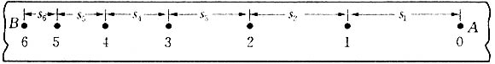

（1）物体的加速度大小a= m/s^{2；}
（2）打点计时器打记数点3时，物体的速度大小为v₃= m/s。

19.（6分）某同学做“验证力的平行四边形定则”的实验如图甲所示，其中A为固定橡皮条的图钉，O为橡皮条与细绳的结点，OB和OC为细绳，图乙是在白纸上根据实验结果画出的图．[来源:学|科|网]
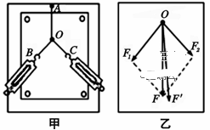
（1）如果没有操作失误，图乙中的与两力中，方向一定沿AO方向的是_____．
（2）本实验采用的科学方法是_____．
A．理想实验法 B．等效替代法 C．控制变量法
三、计算题（30分，要求写出必要的公式和文字说明，直接写结果的不给分）

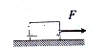
20.（9分）如图所示，质量为的10kg的物体，在F=60N水平向右的拉力作用下，由静止开始运动。设物体与水平面之间的动摩擦因数，g=10m/s²。求：
(1)物体的加速度为多大?
(2)物体在第3s内的位移为多大?

21．（9分）用两根绳AC和BC吊起一重为100N的木块，如图所示，已知两绳AC、BC与竖直方向的夹角分别为30°和45°.求AC和BC绳中的拉力的大小.

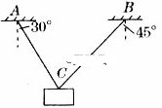

22.（12分）如图所示，质量为m₁＝5 kg的滑块，置于一粗糙的斜面上，用一平行于斜面的大小为30 N的力F推滑块，滑块沿斜面向上匀速运动，斜面体质量m₂＝10 kg，且始终静止，g取10 m/s²，求：
(1)斜面对滑块的摩擦力；
(2)地面对斜面体的摩擦力和支持力。
